1. Установите кодировку 1251 для работы с базами данных и проверьте установку кодировки, просмотрев существующие базы данных

2. Создайте базу данных с названием usersdb

3. Проверьте существование созданной базы данных

4. Подсоединитесь этой базе данных



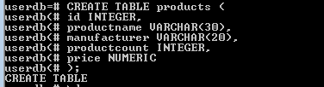

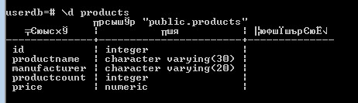

5. Создайте таблицу с названием рroducts (товары) со следующей структурой:

6. Заполните таблицу соответствующими данными

7. Получите все объекты из этой таблицы

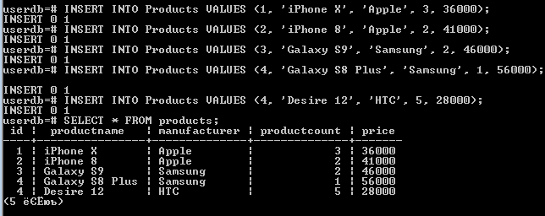

8. Получите данные по столбцам productname и price:

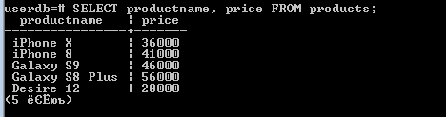

9. Найдите все товары, производителем которых является компания Apple:

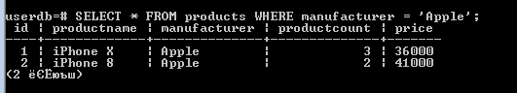

10. Найдите все товары, у которых цена меньше 29000

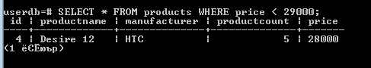

11. Найдите все товары, у которых совокупная стоимость больше 90 000:

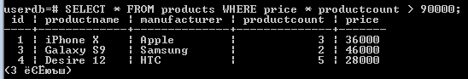

12. Выберите все товары, у которых производитель Samsung и одновременно цена больше 500000

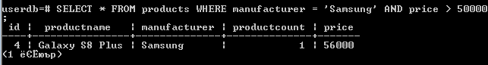

13. Выберите все товары, у которых либо производитель Samsung, либо цена больше 50000:

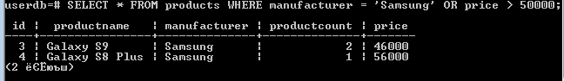

14. Выберите все товары, у которых производитель не Samsung:

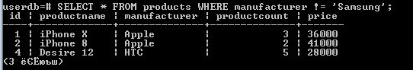

15. Удалите строки, у которых производитель - Apple:



